Τεκμηρίωση διπλωματικής εργασίας: Μάγδα Χριστοπούλου (Α.Μ. 280) Ιούνιος 2014

Επόπτης Καθηγητής: Κοντοσφύρης Χαρίλαος
Β΄ βαθμολογητής: Ζωγράφος Θωμάς
Γ΄ βαθμολογητής: Γοδόση Ζωή

‘Το να πεθαίνεις είναι μια τέχνη’
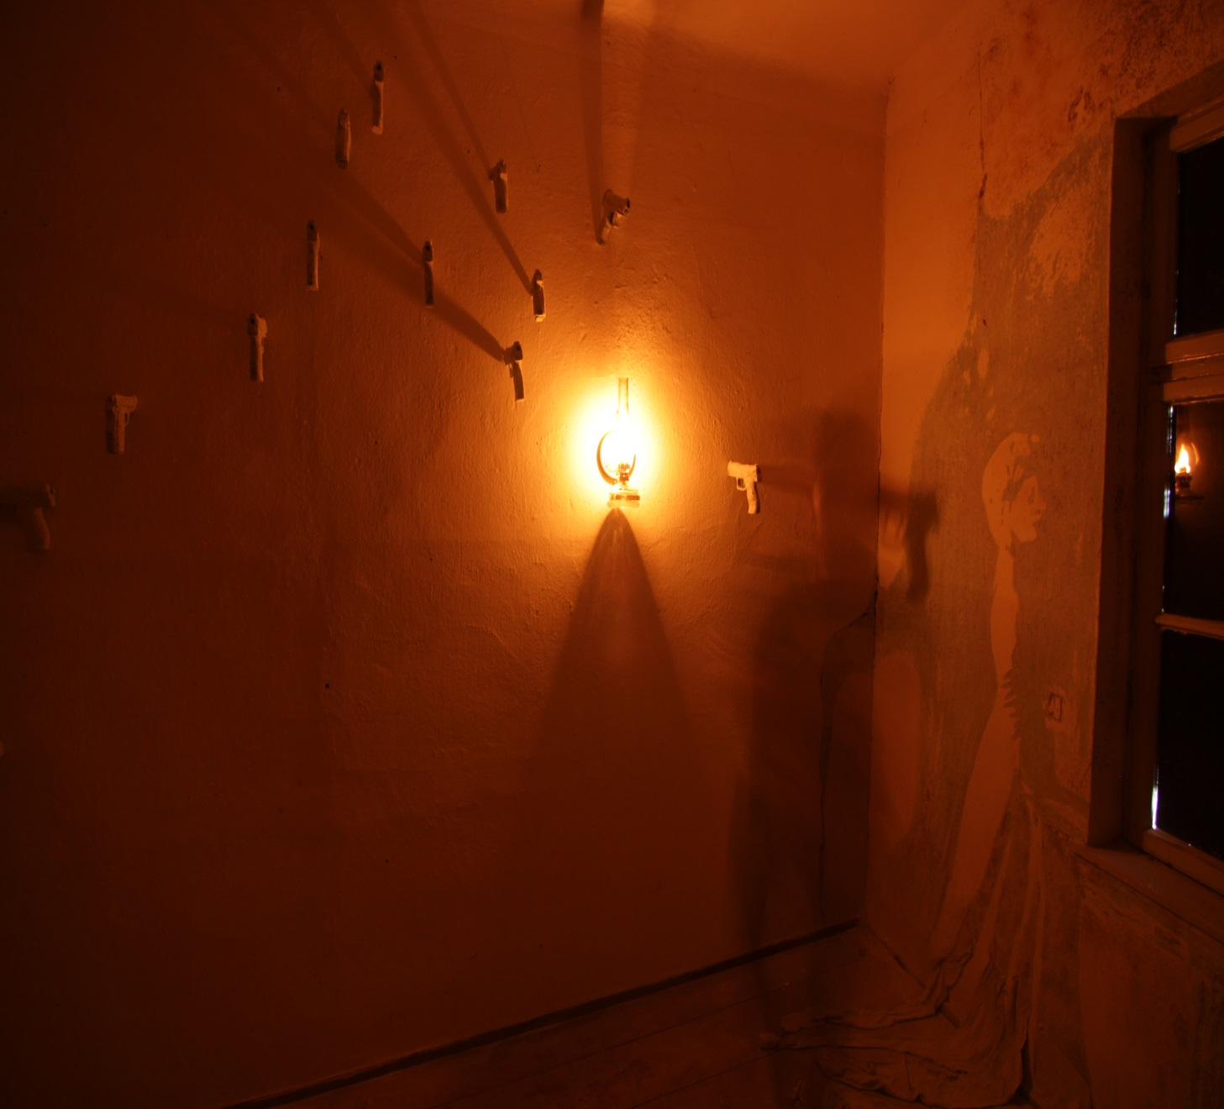

Από όλες τις προσαγορεύσεις που μπορούμε εμείς οι άνθρωποι να εκφράσουμε, η γλώσσα είναι η υψηλότερη και μακράν όλων η πρώτη. Η γλώσσα είναι αυτή που κατ' αρχάς και τελικά μας στέλνει νεύματα για την ουσία ενός πράγματος.
Martin Heidegger
Το πέρασμα στην ανυπαρξία είναι παράμετρος που απασχόλησε την ανθρώπινη διανόηση από καταβολής της, σχεδόν στον ίδιο βαθμό με την ύπαρξη. Κάθε αποκλίνουσα μονάδα στις οργανωμένες κοινωνίες των ανθρώπων είχε ως τίμημα της διαφοροποίησής της, την σταδιακή ελάττωση του ζωτικού της χώρου, την απογύμνωση από κάθε παροχή, την ανάδειξη αδιεξόδων, που λειτουργούν ως τροχοπέδη στην πορεία της προς την πραγμάτωση της πλέον αυτονόητης διαδικασίας, «της ύπαρξης καθ’εαυτήν», μέσα στην απλή καθημερινότητα. Οι ανθρώπινες ομάδες, πάντα υπέβλεπαν τους «παράξενους», τους μη ομαλά ενταγμένους στην γλυκιά ρουτίνα «που δεν μεριμνά δια την αύριον», τους ηθικά και ψυχικά βασανιζόμενους και τους αλλόκοτους οραματιστές, που ζουν και αναπνέουν με προβολή στο μέλλον. Αν ταχθούμε με την άποψη ότι ο άνθρωπος είναι «φύσει πολιτικόν ζώον», οι αποκλίνοντες, οι κοινωνικά διωκόμενοι, θα ’πρεπε να καταβάλλουν κάθε προσπάθεια αφομοίωσής τους στο σύνολο, στο μέγιστο δυνατό. Όμως, η Ιστορία και η Τέχνη μας έχουν από-δείξει ότι τα πράγματα δεν έχουν έτσι. Στους κοινωνικά ανένταχτους εμπεριέχονται υποκατηγορίες ανθρώπων, ετερόκλητες σαν σύνθεση και επί της ουσίας. Οι ποιότητές τους μπορεί να ποικίλλουν από τα άτομα με σωματικά και διανοητικά προβλήματα, ως τους χαρισματικούς και τους μεγαλοφυείς, μη εναρμονιζόμενους με τον μέσο όρο. Αυτοί οι τελευταίοι, δεν επιδιώκουν την αφομοίωση. `Ίσως και να εντείνουν συνειδητά την ετερότητά τους. Στην ίδια συνομοταξία υπάγονται συχνά και οι άνθρωποι με καλλιτεχνικές προδιαθέσεις και ευαισθησίες, ιδιότητες που αγκαλιάζουν τις πτυχές του κοινωνικοπολιτικού γίγνεσθαι.
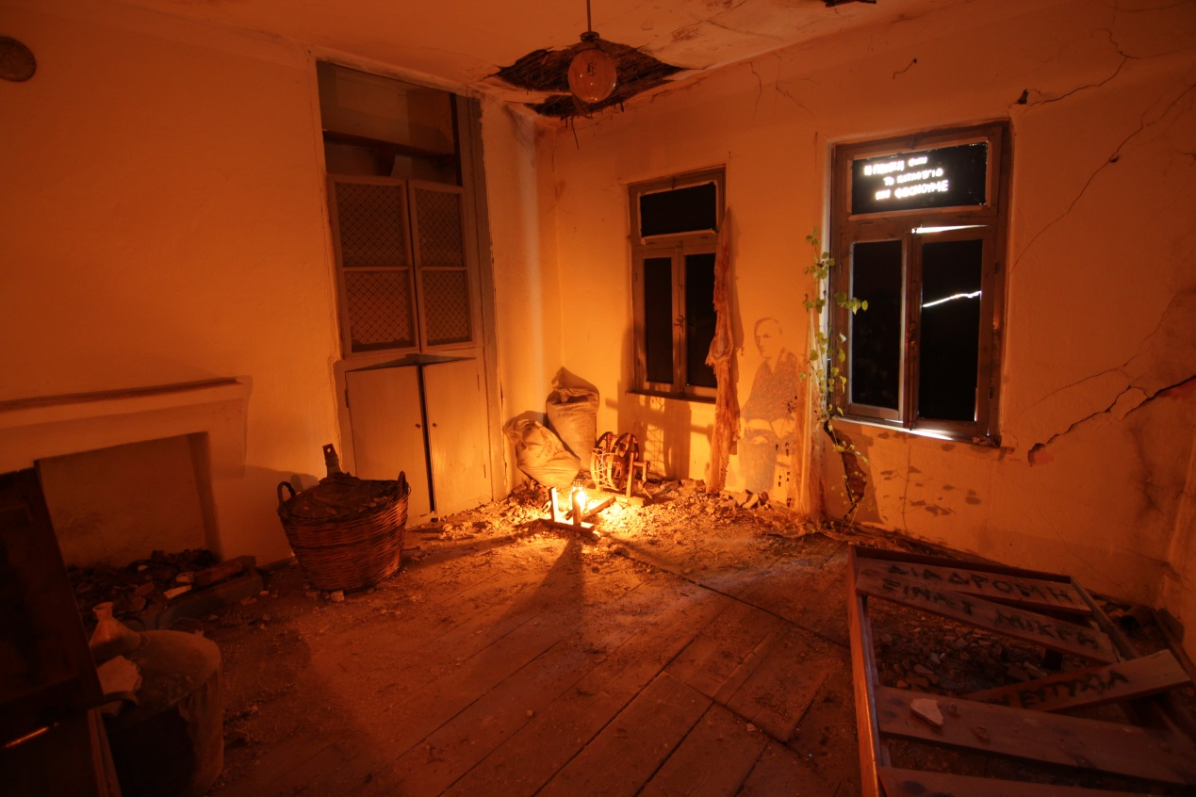
Η διπλωματική αυτή εργασία εστιάζει στην υπαρξιακή ανησυχία, που σκιάζει κάθε μόριο των σκεπτόμενων όντων, θέτοντας επί τάπητος το πάντα διαχρονικό δίλημμα:«To be or not to be?», προβληματισμό που τόσο συχνά επανέφερε ο Σαίξπηρ στα έργα του, δίνοντάς του κορύφωση στον «`Άμλετ». Γιατί αν ο άνθρωπος είναι όντως «μια πεμπτουσία σκόνης», τότε κάθε δημιουργική πνοή κινείται στη σφαίρα της ματαιότητας. Κι η πραγματικότητα σε μια πιο ιδεαλιστική θεώρηση, ίσως και να είναι ένα θέατρο σκιών…
Στην αρχαία Ελλάδα οι σκιές ταυτίζονταν με την ψυχή, συμβολίζοντας το εύθραυστο όριο ανάμεσα στον ύπνο και τον θάνατο, εν αντιθέσει με τις δεισιδαιμονίες του πρωτόγονου ανιμισμού και των ταφικών εθίμων, όπου η σκιά είναι μια νοητή επέκταση του ναρκισσιστικού εγώ, σαν μεγέθυνσή του. `Ίσως οι αρχαίοι `Έλληνες να ήταν οι πρώτοι που συνέλαβαν τον θάνατο, τον τερματισμό της ζωής, ως «το πέρασμα στις σκιές», σε έναν άλλο, σκιώδη κόσμο. Τέτοιες αναφορές υπάρχουν στην Οδύσσεια, με τον Ερμή ως οδηγό των ψυχών στον `Αδη. Αλλά και οι αντιθέσεις φωτός-σκιάς, σημαδεύουν την αέναη κίνηση της ψυχής μας, όσο κατοικούμε τον απτό κόσμο. `Η μήπως ο άνθρωπος δεν είναι άλλο από συνθέσεις αντιθέσεων, μιας και η κλωστή που συνδέει την ζωή με την απόφαση για θάνατο είναι πολύ λεπτή. Το αίτημα της αποδοχής της ζωής σε μια λογική συμβατικής συνενοχής με τη στασιμότητα και τη συνήθεια, διαιωνίζοντας πειθήνια κάθε κοινωνική ανισότητα που μας περιβάλλει, δεν είναι καινούρια πληροφορία. Ωστόσο, η μάχη με την θλίψη είναι μια δύσκολη υπόθεση καθώς η μετάβαση από το είναι στο μη είναι, γέρνει συχνά προς το ένστικτο της αυτοσυντήρησης. Το σκοτάδι αποτελεί συστατικό όλων των κοινωνιών, της σκληρής, δυσπροσάρμοστης δομής τους, που τιμωρεί την σκέψη όταν κινείται έξω από τα καθιερωμένα στερεότυπα. Ένα άτομο με πνευματικές αναζητήσεις μοιάζει παράταιρο σε ένα σύστημα που στοχεύει στην ομογενοποίηση και την υποκρισία, με απώτερο στόχο την εξασφάλιση ενός ζεστού, φιλόξενου σπιτικού, και της γλυκιάς ρουτίνας ως ηχηρή απόδειξη της επικέντρωσης στον εαυτό. Η φιλήσυχη ζωή που φιμώνει τον προβληματισμό ως επικίνδυνο όχημα για κάθε ανατροπή. Μιλώντας ειδικότερα για μια συγκεκριμένη κατηγορία ποιητών, όπου αποχώρησαν οικειοθελώς από αυτή την πάση θυσία διατήρηση της αρμονίας, με την αφαίρεση της ζωής τους, η επιλογή τους είναι η ακραία εκδήλωση άρνησης να παίξουν άλλο στα στημένα παιχνίδια της κοινωνίας. `Ισως για τους πολλούς οι ακραίες επιλογές τους να μοιάζουν αψυχολόγητες ή σαχλές. Κι αν αξιολογηθούν σύμφωνα με τα τυπικά δεδομένα της εποχής τους, οι ακραίες επιλογές είναι χωρίς αμφιβολία προϊόν ψυχικής νόσου. Ο Καρυωτάκης αυτοπυροβολείται τη στιγμή που όλα μοιάζουν σχετικά «ομαλά» στη ζωή του: εργασία στο δημόσιο με ταυτόχρονο ξεκίνημα της αποδοχής του έργου του στον χώρο των ελληνικών γραμμάτων, χωρίς οικογενειακές υποχρεώσεις ή χρέη, λόγους δηλαδή που να μη δικαιολογούν στα μάτια του κοινωνικού συνόλου την απόφαση να αφαιρέσει τη ζωή του. Η Σύλβια Πλαθ ως μητέρα, είχε ευθύνη απέναντι στα παιδιά της και «όφειλε να ζήσει μια συμβατική ζωή συζύγου και νοικοκυράς, κάτι που επιχείρησε με μέτρια επιτυχία, καταπνίγοντας κάθε δημιουργική πνοή… Ο Μαγιακόφσκι, κραυγάζει «…μπαλώστε την ψυχή μου», ορθώνοντας το αίτημα της πλήρωσης των κενών, στον διάτρητο ψυχικό του κόσμο, στο συναπάντημα της απόγνωσης με την αποστροφή του Καρυωτάκη για το σύνολο ως έρπουσα μάζα. H Πηνελόπη Δέλτα αποδοκιμάζοντας την κοινωνικοπολιτική συνθήκη της εποχής επιλέγει να εγκαταλείψει την ομήγυρη των ζωντανών με την εισβολή των γερμανικών δυνάμεων κατοχής στην Αθήνα. Η γυναίκα που ύμνησε όσο καμιά την γενναιότητα και την φιλοπατρία στην επική της διάσταση, διαλέγει να φύγει με το κεφάλι ψηλά, παρά να εκμαυλίσει την ύπαρξή της με ταπεινώσεις. Η Ανν Σέξτον γελάει κατάμουτρα στους «χορηγούς θετικής ενέργειας». Η κοινωνία μεταφράζει την «εθελούσια έξοδο» από τα υπαρξιακά αδιέξοδα ως παραίτηση και ανευθυνότητα. Αυτή είναι η απλοϊκή ερμηνεία για την πλειοψηφία, που έχει επιλέξει να συνθηκολογήσει βιώνοντας σε συνθήκες παρακμής. Για ψυχές που κατατρέχονται από την ευθύνη τους απέναντι στο ον, στον άνθρωπο ως ενεργή παρουσία, ο κοινωνικός εκφυλισμός βάζει ανυπέρβλητα εμπόδια στην αλληλεπίδρασή τους με το σύνολο. Η διπλωματική εργασία δεν δίνει απαντήσεις στους προβληματισμούς γύρω από την διαφύλαξη της ζωής, την αυτοχειρία, ως κοινό γνώρισμα των ποιητών, αλλά στρέφει την προσοχή της στη σκιά τους και στην ενέργεια που εκπέμπει, προτείνοντας την δική της, άυλη εστία φωτός. Μορφές που αχνοφαίνονται σε χώρους παλαιότητας, ρημαγμένα σπίτια, που περικλείουν ανομολόγητες αλήθειες…
ΤΟ ΕΙΝΑΙ ΚΑΙ Η ΠΑΛΑΙΟΤΗΤΑ:
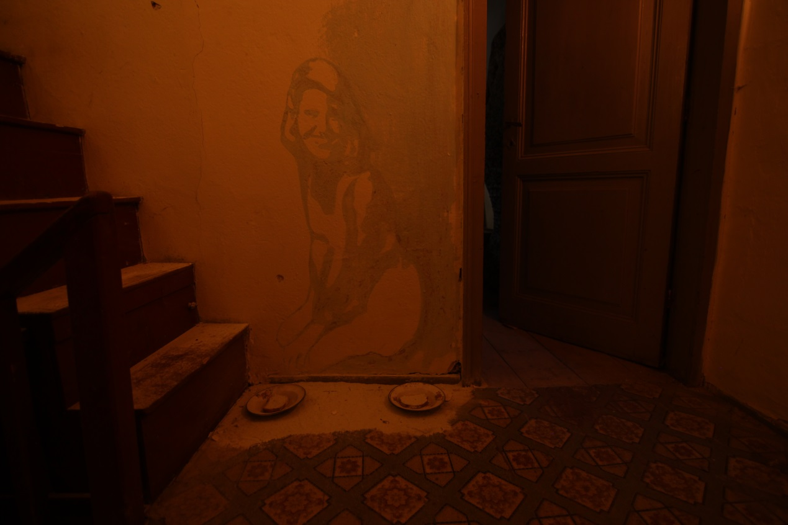
Κάθε παλαιό αντικείμενο, εκτός από τις λαογραφικές και εθνολογικές πληροφορίες του, κρύβει μέσα του ένα κομμάτι ιστορίας, που ξεπηδάει σαν μαρτυρία για την χρήση και τον χρήστη του. Η πρόθεση της επιλογής ενός παλαιού, διώροφου σπιτιού δίπλα στον ποταμό Σακουλέβα, κρίθηκε κατάλληλη για να φιλοξενήσει αυτή την ενότητα έργων, υπογραμμίζοντας την ανάγκη της διάδοσης των λογισμών σε χώρους όπου ο χρόνος αφήνει το στίγμα του ως ζωγραφιά στο πρόσωπο της ιστορικής συνείδησης. Τα ερειπωμένα σπίτια δεν διαφέρουν στη σύστασή τους από τα στοιχειωμένα σπίτια, μιας και στοιχειώνουν μια ακολουθία προσώπων, μια παρέλαση όπου η οχλαγωγία και τα γέλια σίγησαν απότομα. `Ότι έδρασε ως υποκείμενο αναμφίβολα αφήνει την ενέργειά του συσσωρευμένη στα άδεια δωμάτιά τους, ως μαρτυρία μιας εκπνοής. Ο χώρος όπου λ.χ. συντελέστηκε ένα έγκλημα, μοιάζει να κουβαλάει τις κραυγές απόγνωσης αιώνων. Τα φαντάσματα ζητούν δικαίωση. Το παιχνίδι φωτός-σκότους και οι μορφές που σαρκάζουν ξεπηδώντας από τα ξέφτια των σοβάδων δεν αποδιώχνουν, δεν απαγορεύουν στο φως να διαχυθεί. Η ποίηση σε προκαλεί να εξερευνήσεις τα δωμάτια, με σεβασμό στην ησυχία αυτών που παραδόθηκαν στην γαλήνη.
Ο επιβλητικός τόπος υποχρεώνει τον επισκέπτη να σεβαστεί την μοναξιά του ή να γίνει κομμάτι της. Ο χώρος από μόνος του είναι μια έτοιμη ατμόσφαιρα στην οποία κανείς δεν μπορεί να επέμβει, παρά μόνο αν επιδιώξει την πλήρη ανα-σύσταση, αναπαλαίωσή του. Ακόμα και σε μια τέτοια εκδοχή, τίποτα δεν θα ξαναγινόταν όπως πριν. Οι τοίχοι ξαναβάφονται, κάποιοι ιδιαίτεροι άνθρωποι δεν επαναλαμβάνονται. Η γραμμική πορεία της ζωής τους είναι συγκεκριμένα σημαδεμένη. Η έρευνα των συνθηκών της αυτό-αναίρεσης καταλήγει στο ίδιο συμπέρασμα: Ηθελημένη αποχώρηση, όχι φυγή. Πράξη δειλίας ή ασύλληπτης γενναιότητας;

Ο ΠΟΤΑΜΟΣ ΣΑΚΟΥΛΕΒΑΣ ΩΣ ΣΤΟΙΧΕΙΟ ΤΗΣ ΦΥΣΗΣ:
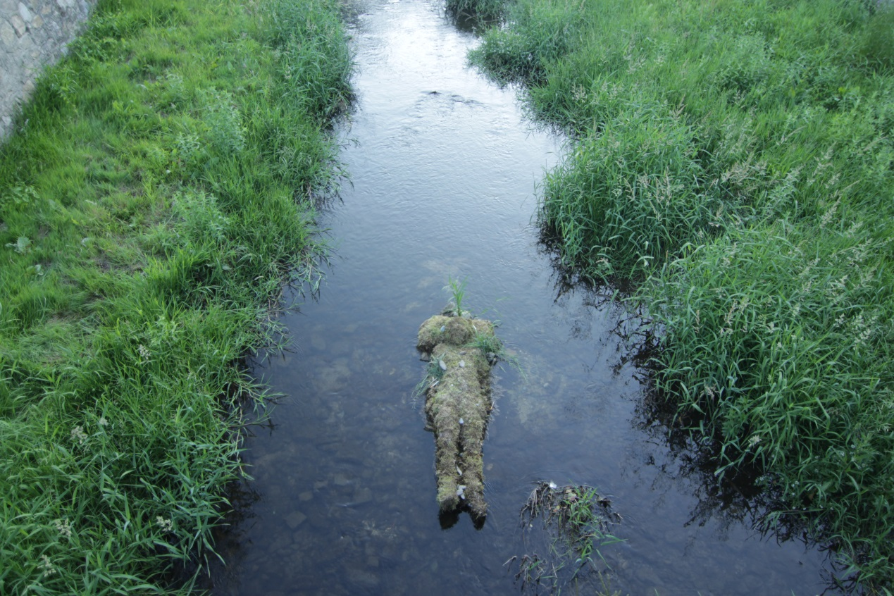
`Ένας χώρος όπου το νερό ως στοιχείο αλλοίωσης και κάθαρσης ταξιδεύει δίπλα και παράλληλα με τις γνώριμες και τις άγνωστες σκιές, για να τις παρασύρει στην υγρή αγκαλιά του `Αδη είναι οικεία τοποθεσία για να υποδεχτεί το ανήσυχο πνεύμα. Αυτή η δοξασία συνοδεύει πολλούς πρωτόγονους πολιτισμούς. Άγνωστο αν οι ψυχές περιφέρουν τον οδυρμό τους στις κόχες των παλαιών σπιτιών ή συνυπάρχουν αρμονικά με τις κηλίδες των φθαρμένων τοιχωμάτων, συμφιλιωμένες πια με τα πλήγματα του καιρού και των αναρίθμητων χαμένων ελπίδων. Η παρουσία τους δεν περνάει απαρατήρητη στον βαρύ αέρα της οικίας που στέκει καταγράφοντας το πέρασμα των εικόνων από την αλλοτινή ζωή στο άδηλο στοιχείο όπου η σκόνη, τα βρύα και το νερό πλέκουν πορτραίτα και μορφές διάφανες και φευγαλέες, σα να σιωπούν ξαφνικά στον ανεπαίσθητο παφλασμό του ποταμού. Το ποτάμι, ως στοιχείο της φύσης, έλκει και απωθεί, απορροφά και παραμονεύει, αδημονεί και νανουρίζει τους αυτόχειρες ποιητές, αγκαλιάζει απομεινάρια ύλης σε αποσύνθεση. Αν η συγκυρία τους έφερνε να ζήσουν την ίδια ακριβώς εποχή, στον ίδιο ακριβώς τόπο, δεν είναι της παρούσας εργασίας θέμα ποιες θα ήταν οι επιλογές τους. Σίγουρα όμως θα βόλταραν στις ίδιες όχθες. Για τον υποψιασμένο περαστικό, τον λάτρη της αναπόλησης, ο ποταμός σηματοδοτεί μια αφετηρία ποικίλων αφορμών για εξερεύνηση και στοχασμό.

Το να πεθαίνεις
είναι μια τέχνη, σαν καθετί.
Το κάνω ιδιαίτερα καλά.
Το κάνω τόσο καλά που είναι η κόλαση.
Το κάνω τόσο καλά που μοιάζει αλήθεια.
Θα μπορούσατε να πείτε ότι το έχω ταλέντο.
Sylvia Plath- Λαίδη Λάζαρος
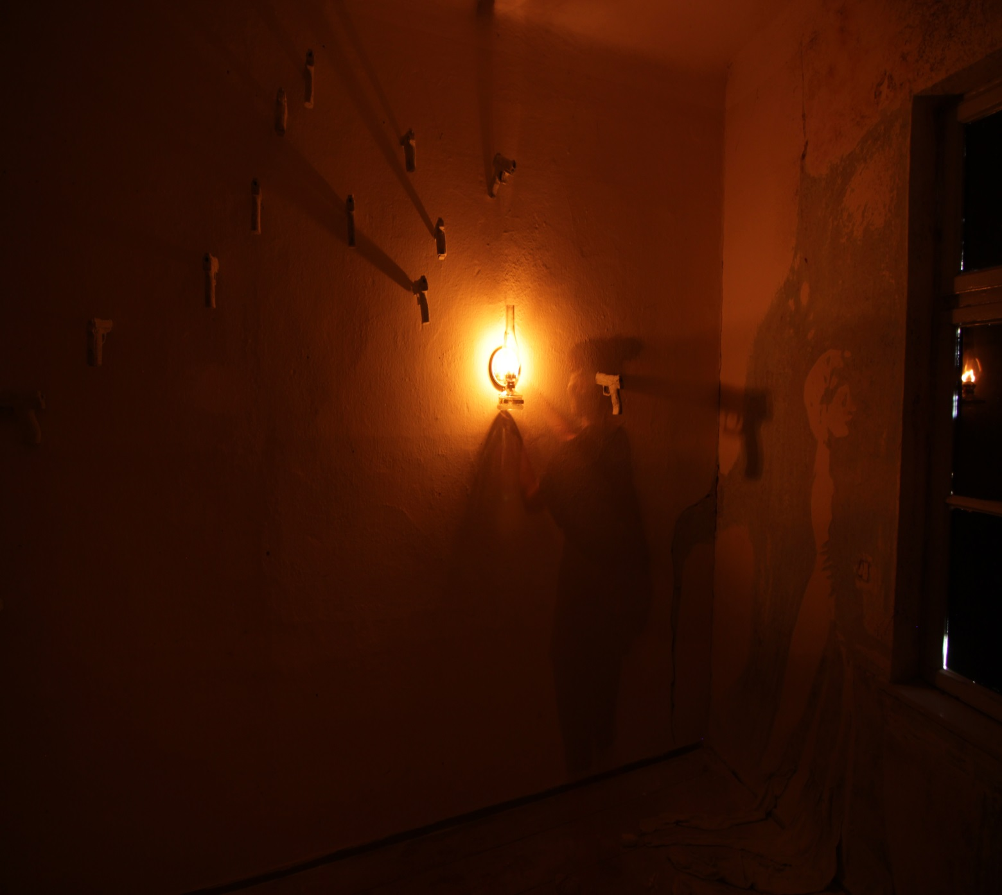
Άτιτλο

Νυχτώνει
η απομάκρυνση στα τζάμια
κι αυτοί κύκνειοι
παραδίδουν τα χαρτιά
γεμάτοι ρωγμές
μιλούν
πες, λεν
μα η σιωπή δεν ακούει
και ρωτούν ξανά
καθώς νυχτώνει
μήπως βρουν ένα τίτλο
κι ένα πλευρό καθαρό
ν΄ ακουμπήσουν
τον θάνατό τους.

Μάγδα Χριστοπούλου
Φλώρινα, Ιούνιος 2014

Έλληνες και ξένοι αυτόχειρες:
Σαπφώ(630 - 570)
Iωάννης Καρασούτσας(1824-1873)
Κοραλία Θεοτοκά(1935-1976)
Δημήτριος Παπαρρηγόπουλος(1843-1873)
Κλεάνθης Τριαντάφυλλος(1850 - 1889)
Περικλής Γιαννόπουλος(1869-1910)
Πηνελόπη Δέλτα(1874-1941)
Ναπολέων Λαπαθιώτης(1888-1944)
Θεόδωρος Ντόρρος(1895-1954)
Κώστας Καρυωτάκης(1896-1928)
Μηνάς Δημάκης(1913-1980)
Βασίλης Λιάσκας(1913-1982)
Γιώργος B. Μακρής(1923-1968)
Κατερίνα Γώγου(1940-1993)
Aλέξης Τραϊανός(1944-1980)
Γιώργος Φιλιππίδης(1977-1997)

Γκέοργκ Τράκλ (1887-1914)
Πάολο Ιασβίλι (1894–1937)
Έρνεστ Χέμινγκγουεϊ (1899-1961)
Τσέζαρε Παβέζε (1908-1950)
Τζων Μπέρρυμαν (1914-1972)
Πάουλ Τσέλαν(1920-1970)
Ανν Σέξτον(1928-1974)
Σύλβια Πλάθ (1932-1963)
Σάρα Κέην (1971-1999)

ΒΙΒΛΙΟΓΡΑΦΙΑ:
- Kearny, Richard, 2002. ΞΕΝΟΙ ΘΕΟΙ ΚΑΙ ΤΕΡΑΤΑ. Αθήνα: `Ινδικτος
- Kiergegaard, Soren ,1982. Η έννοια της ειρωνείας . Αθήνα : Αναγνωστίδης
- Σαίξπηρ, Ουίλιαμ.,1992, `Αμλετ. Αθήνα: Επικαιρότητα
- Rutter, V.Β.,1993. Woman changing woman. Feminine Psychology Re-conceived through Myth and Experience. New York: Harper Collins Publishers
- Ανδρούτσος Χρήστος, 1984. Λεξικόν της φιλοσοφίας. Αθήνα: ΡΗΓΟΠΟΥΛΟΣ
- Καρυωτάκης Κωνσταντίνος, 2010 ΠΟΙΗΜΑΤΑ. Αθήνα: Πελεκάνος
- Ποιητικά κατοικεί ο άνθρωπος, 2008, Αθήνα, Πλέθρον.

Ευχαριστώ θερμά για την αμέριστη βοήθεια και υποστήριξη τους:
Γοδόση Ζωή, Ζωγράφο Θωμά, Κοντοσφύρη Χάρη, Ιωαννίδη Άντη, Καβουρίδη Βασίλη, Καρούλια Κατερίνα, Κάσση Κυριακή, Ντάλλη Γιώργο, Τασούλα Μαρία, Φτελκόπουλο Γαβριήλ.

